

Қазақстан Республикасының Ғылым және жоғары білім министрлігі
М. Қозыбаев атындағы Солтүстік Қазақстан университеті
Тіл және әдебиет институты
«Қазақ тілі мен әдебиеті» кафедрасы

Көрнекті ақын, ұлт зиялысы
М.Жұмабаевтың шығармашылығына арналған
«Мағжан Жұмабаев: тұлға, әдеби үрдіс және тілтаным» Халықаралық ғылыми-практикалық конференциясының
БАҒДАРЛАМАСЫ
2026 жылғы 19 маусым
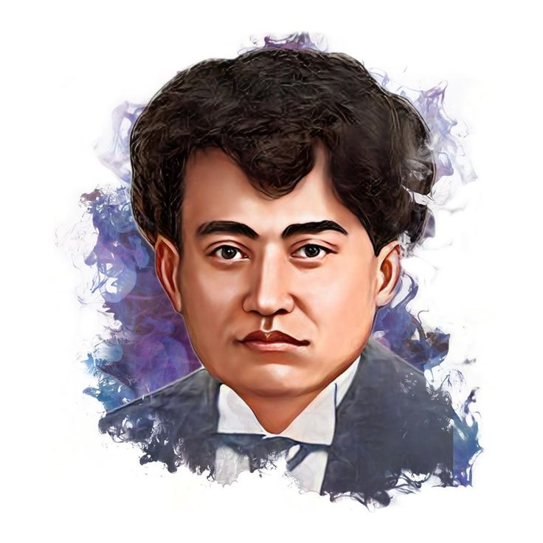
ПРОГРАММА
Международной научно-практической конференции «Магжан Жумабаев: личность, литературный процесс и языкознание», посвященной творчеству выдающегося поэта, яркого представителя казахской интеллигенции
Магжана Жумабаева
19 июня 2026 года

Петропавл, 2026

Ұйымдастыру комитеті

Ә.А. Қақабаев, М. Қозыбаев атындағы СҚУ-дың Ғылым және инновациялар жөніндегі Басқарма мүшесі, биология ғылымдарының кандидаты;
Е.В. Сабиева, Тіл және әдебиет институтының директоры, филология ғылымдарының кандидаты;
Ж. Көкбас, «Қазақ тілі мен әдебиеті» кафедрасының меңгерушісі, аға оқытушы;
«Қазақ тілі мен әдебиеті» кафедрасының профессорлық-оқытушылар құрамы.

Өтетін орны: Солтүстік Қазақстан облысы, Петропавл қ., М.Қозыбаев атындағы Солтүстік Қазақстан университеті, Пушкин көшесі 86
№1 оқу ғимараты, 115 дәрісхана
Өтетін түрі: Офлайн, онлайн
(конференцияға тіркеу сағат 10.00-де басталады)
Өтетін күні мен уақыты: 2026 жылғы 19 маусым,
сағат 09:00-де

1. | 09.00.-09.30. | Қалалық саябақтағы ескерткіш жанында Бекен Жұмабаев пен Мағжан Жұмабаевқа құран бағыштау
2. | 09.30.-10.00. | Мағжан Жұмабаев ескерткішіне гүл шоқтарын қою
3. | 10.00.-10.20. | Қатысушыларды тіркеу.
4. | 10.30.-10.40. | Әнуарбек Аязбайұлы Қақабаев  М. Қозыбаев атындағы СҚУ-дың Ғылым және инновациялар жөніндегі Басқарма мүшесі, биология ғылымдарының кандидаты  Құттықтау сөз
5. | 10.45.-10.55. | Тайшыбай Зарқын Сыздықұлы  М.Қозыбаев атындағы Солтүстік Қазақстан университетінің профессоры, ұлттық ғылым академиясының академигі, ф.ғ.к  (Петропавл, Қазақстан)  Адамзатта ақында дос болмайды
6. | 11.00.-11.10. | Акбарова Зухро Акмалжановна  Филология ғылымдарының докторы, Ферғана мемлекеттік университетінің профессоры  (Өзбекстан)  Мағжан Жұмабаевтың «Педагогика» шығармасындағы философиялық және психологиялық негіздер
7. | 11.15.-11.25. | Мәлікова Сәуле Зейноллақызы  Солтүстік Қазақстан мемлекеттік архивінің директоры  (Петропавл, Қазақстан)  Мағжан және ұлттық тәуелсіздік идеясы
8. | 11.30.-11.40. | Иманқұлова Меруерт Амантайқызы  Абай атындағы Қазақ Ұлттық педагогика университеті, қауымдастырылған профессор РһD  (Алматы қ., Қазақстан)  М.Жұмабаев идеялары мен қазіргі қазақ тілін оқыту әдістемесінің сабақтастығы
9 | 11.45.-11.55. | Альжанова Раушан Сайранқызы  Қазақстан Республикасы Ұлттық ұланы академиясы тілдік даярлық кафедрасының бастығы, майор  (Петропавл, Қазақстан)  Болашақ офицердің кітап оқу мәдениетін қалыптастыру: цифрлық ортадағы дәстүрлі құндылықтар
10 | 12.00.-12.10. | Облыстық «Мағжан оқулары - 2026» ғылыми жоба байқауының жеңімпазы
11. | 12.15.-12.25 | Конференция жұмысын қорытындылау
12. | 12.30.- 12.40 | Алғыс хаттар табыстау
13. | 12.45.-13.00. | Конференцияға қатысушылармен фотосуретке түсу.

Конференцияның жұмыс тілдері: қазақ, орыс, түрік, башқұрт.
Баяндамашыларға 7-10 минут уақыт беріледі.

